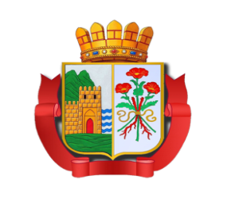

Республика Дагестан

«ДЕРБЕНТСКОЕ ГОРОДСКОЕ УПРАВЛЕНИЕ ОБРАЗОВАНИЯ»

Муниципальное бюджетное дошкольное образовательное учреждение «Центр развития –детский сад № 11 «Петушок»
368600, г. Дербент ул.Ленина , 89 ; e-mail: detsadpetushok11@mail.ru

Утверждаю:
Заведующая МБДОУ ЦРР
детский сад №11 «Петушок»
_________Савзиханова С.М.
«___» _____________2019 г.

Перечень должностей с высоким риском
коррупционных проявлений
МБДОУ ЦРР детский сад №11 Петушок»

- Заведующая
- Зам. заведующего по АХР
- Ст. воспитатель
- Делопроизводитель
- Воспитатель
- Логопед
- Психолог
- Музыкальный руководитель
- Инструктор по физической культуре
- Кладовщик

